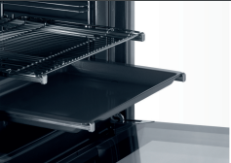  Đọc kĩ hướng dẫn sử dụng trước khi dùng | 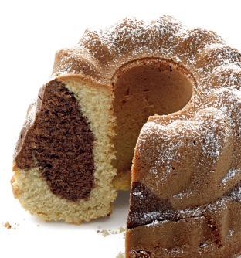

Cảnh báo nguy hiểm  Bạn cần lưu ý các thông tin cảnh báo trước khi sử dụng sản phẩm:  Kiểm tra nguồn điện trước khi sử dụng  Không để thiết bị ở độ cao trên 2000 m so với mực nước biển  Không để trẻ nhỏ dưới 8 tuổi hoặc người không làm chủ được hành vi sử dụng thiết bị  Không để lò nướng gần các thiết bị sinh nhiệt, sinh lửa khác  Không sử dụng các thiết bị cứng/sắc nhọn khi vệ sinh cửa kính lò  Không để các thiết bị dễ cháy trong lò, rút phích cắm ra sau khi đã sử dụng xong  Không để giấy thấm mỡ trong lò khi đang nướng và gần các khu vực bắt lửa | Nguy cơ chấn thương  Bất kể sự trầy xước nào trên kính cũng có thể dẫn tới nguy cơ nứt, vỡ kính  Không sử dụng chất tẩy hoặc dụng cụ mài mòn không phù hợp cho máy  Nguy cơ bị điện giật khi độ ẩm qua cao hoặc dây điện bị các loại côn trùng tấn công  Không chạm váo các bộ phận gây nhiệt khi máy đang hoạt động hoặc mới dừng hoạt động vì có thể gây bỏng  Hãy giữ khoảng cách an toàn với trẻ em  Không được dùng tay không được trang bị đồ các nhiệt để lấy đồ trong lò ra  Không đổ nước nguội vào ngăn nóng khi nhiệt độ ngăn này đang cao vì có thể gây nên những biến đổi nhiệt không cần thiết
Bảng điều khiển và một số tính năng
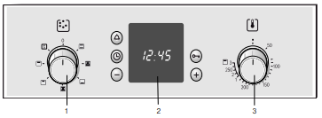
1 Nút chọn chế độ  2 Bảng hiển thị chế độ  3 Nút chỉnh nhiệt độ  Với các nút điều khiển xoay, nhấn dễ dàng điều khiển để chỉnh chức năng điều khiển phù hợp |  | Off: Trạng thái tắt lò  Trạng thái nóng trên/dưới của lò  Nướng 3d  Nướng dưới  Nướng khí nóng  Nướng vùng lớn  Nướng nhanh
Nút thời gian  Nút giờ  - Nút giảm | + Nút tăng  Nút khóa

Phụ kiện đi kèm  Các phụ kiện đi kèm đảm bảo cho việc chế biến các món ăn theo đúng cách bạn muốn  Có 4 vị trí để chèn khay nướng tùy theo độ muốn gân hay xa vị trí nướng.  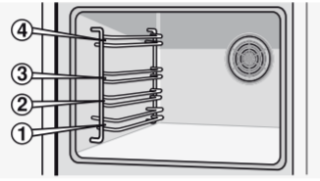 | Trước khi sử dụng lò nướng cần chú ý  Cài đặt chế độ nướng  Nhấn chọn nút thời gian để cài đặt  Sử dụng nút – hoặc + để tăng hoặc giảm trong chế độ đang cài  Sau khi chọn được vị trí, bạn cần chọn loại khay nướng phù hợp để cố định khay nướng
 | 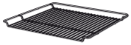 | 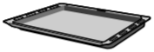
1 số chương trình cài đặt
Bạn có thể chọn chế độ nấu ăn theo mức bạn muốn  Ví du bạn muốn chọn chế độ nướng với nhiệt 190 độ bạn cần 2 thao tác như 2 hình sau  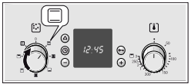  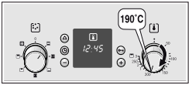  Sau khi lò nóng lên, tắt lò và chuyển sang chế độ nướng bạn muốn | Bạn có thể cài đặt chương trình theo những nhu cầu bạn cần  Ví dụ cụ thể như: Bạn cần 1 chương trình nướng 2 chiều, nhiệt độ 190 độ, 45 phút bạn cần những thao tác như sau  Chọn chế độ nướng bạn muốn  Chọn mức nhiệt bạn mong muốn để nướng  Chọn nút thời gian và bắt đầu cài đặt chế độ  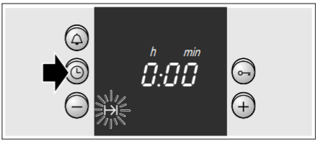  Sử dụng nút + hoặc – để điều chỉnh thời gian nướng phù hợp  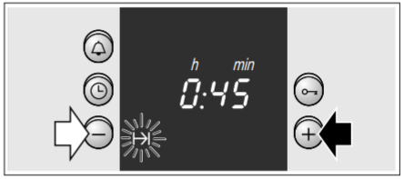
Bạn không nên để thực phẩm dễ hỏng trong ngăn nấu quá lâu  Bạn có thể cài sẵn thời gian hoàn thiện bạn cần món ăn  1 Bạn có thể chọn chương trình nấu  2 Chọn mức nhiệt phù hợp  3 Cài đặt thời gian nấu cần thiết  4 Sử dụng nút + hoặc – để đặt chế độ mong muốn  5 Nhấn nút và chọn để cài đặt chương trình. Bạn có thể chọn thời gian bạn mong muốn  6 Chọn nút + để tăng thời gian tới mốc mong muốn | 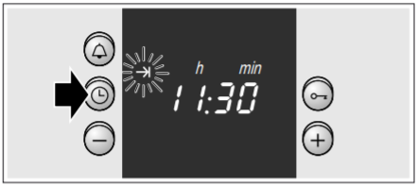  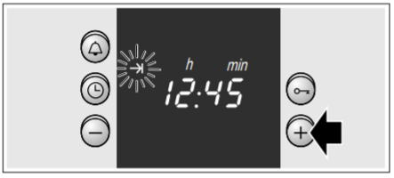
Cách vệ sinh lò nướng  Lò cần được vệ sinh, nhưng cần phải để lò nướng được nguội trước khi vệ sinh lò  1 Kéo kệ về phía trước và cẩn thận lau các ray lò  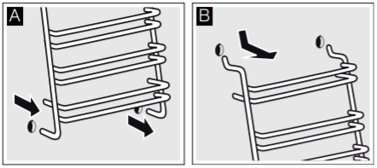  2 Sau khi đã vệ sinh xong, bạn cần lắp thiết bị lại vị trí cần thiết cẩn thận theo đúng lỗ cài cho từng điểm  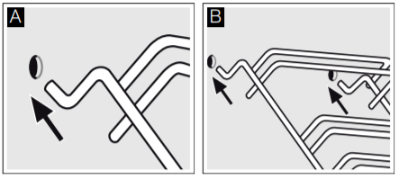  Cảnh báo: Lắp đầy đủ 4 chốt thiết bị, không chỉ lắp 2 chốt vì có thể gây nguy hiểm  Hãy chắc chắn rằng bạn đã lắp đúng theo hướng dẫn dưới đây  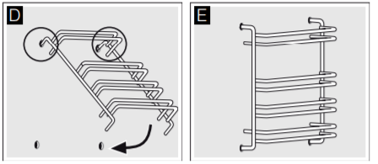 | Bạn có thể dễ dàng tháo cành cửa lò nướng như hướng dẫn  Chốt cánh cửa có 1 khóa an toàn, hãy mở khóa đó. Sau khi mở được khóa đó, bạn hãy tách cảnh cửa dần ra  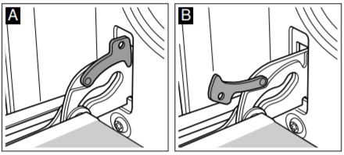  Lưu ý: Luôn đóng bản lề cẩn thận, không để mở bản lề và cố đóng cửa có thể gây nên các nguy cơ chấn thương  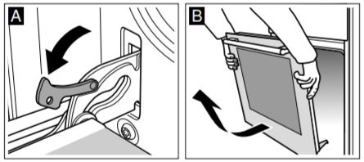  Từng bước tháo cánh cửa  1 Mở cánh cửa  2 Mở khóa phải và trái  3 Đóng cửa lò tới giới hạn và dùng tay lắc nhẹ cánh cửa sang phải và trái từ từ kéo nhẹ cánh cửa ra
Một số mẹo bảo vệ môi trường và tiết kiệm năng lượng
Mẹo tiết kiệm năng lượng  Không mở cửa lò suốt quá trình nấu  Sử dụng những tấm nướng màu tối để hấp thụ nhiệt tốt hơn  Bạn có thể tận dựng nướng thêm bánh mì ngay sau chương trình khi lò vẫn còn nóng, hoặc tận dụng tối đa không gian nướng bánh bằng cánh đặt 2 hoặc nhiều bánh vào để nướng  Nếu thời gian nướng dài, bạn có thể tắt lò trước khoảng 10 phút để tận dụng nốt lượng nhiệt dư còn lại | Bảo vệ an toàn máy  Trong quá trình vận chuyển cần lưu ý các bộ phận đi kèm cùng máy và bao bì của thiết bị  Các thiết bị trước khi sử dụng cần được lắp đặt đúng theo hướng dẫn để tránh những hỏng hóc không đáng có  Trước khi bắt đầu sử dụng thiết bị cần lưu ý về độ ổn định của các thiết bị như độ nguyên vẹn của kình ( có xuất hiện các vết nứt, vỡ, xước) đảm bảo các thiết bị khi mới được cố định bằng băng dính và không bị móp méo.  Không đặt các vật nặng lên thiết bị. Không vận chuyển thiết bị nằm ngang hoặc giữ tay nắm cánh cửa để vận chuyển

